NSObject

1. 基本认识

* 作为OC语言的基类,几乎所有的类都是其子类
* 同时也是一个协议

1. 基本方法
2. 底层实现

* NSObject类的结构
  + 底层是一个结构体,结构大致如下

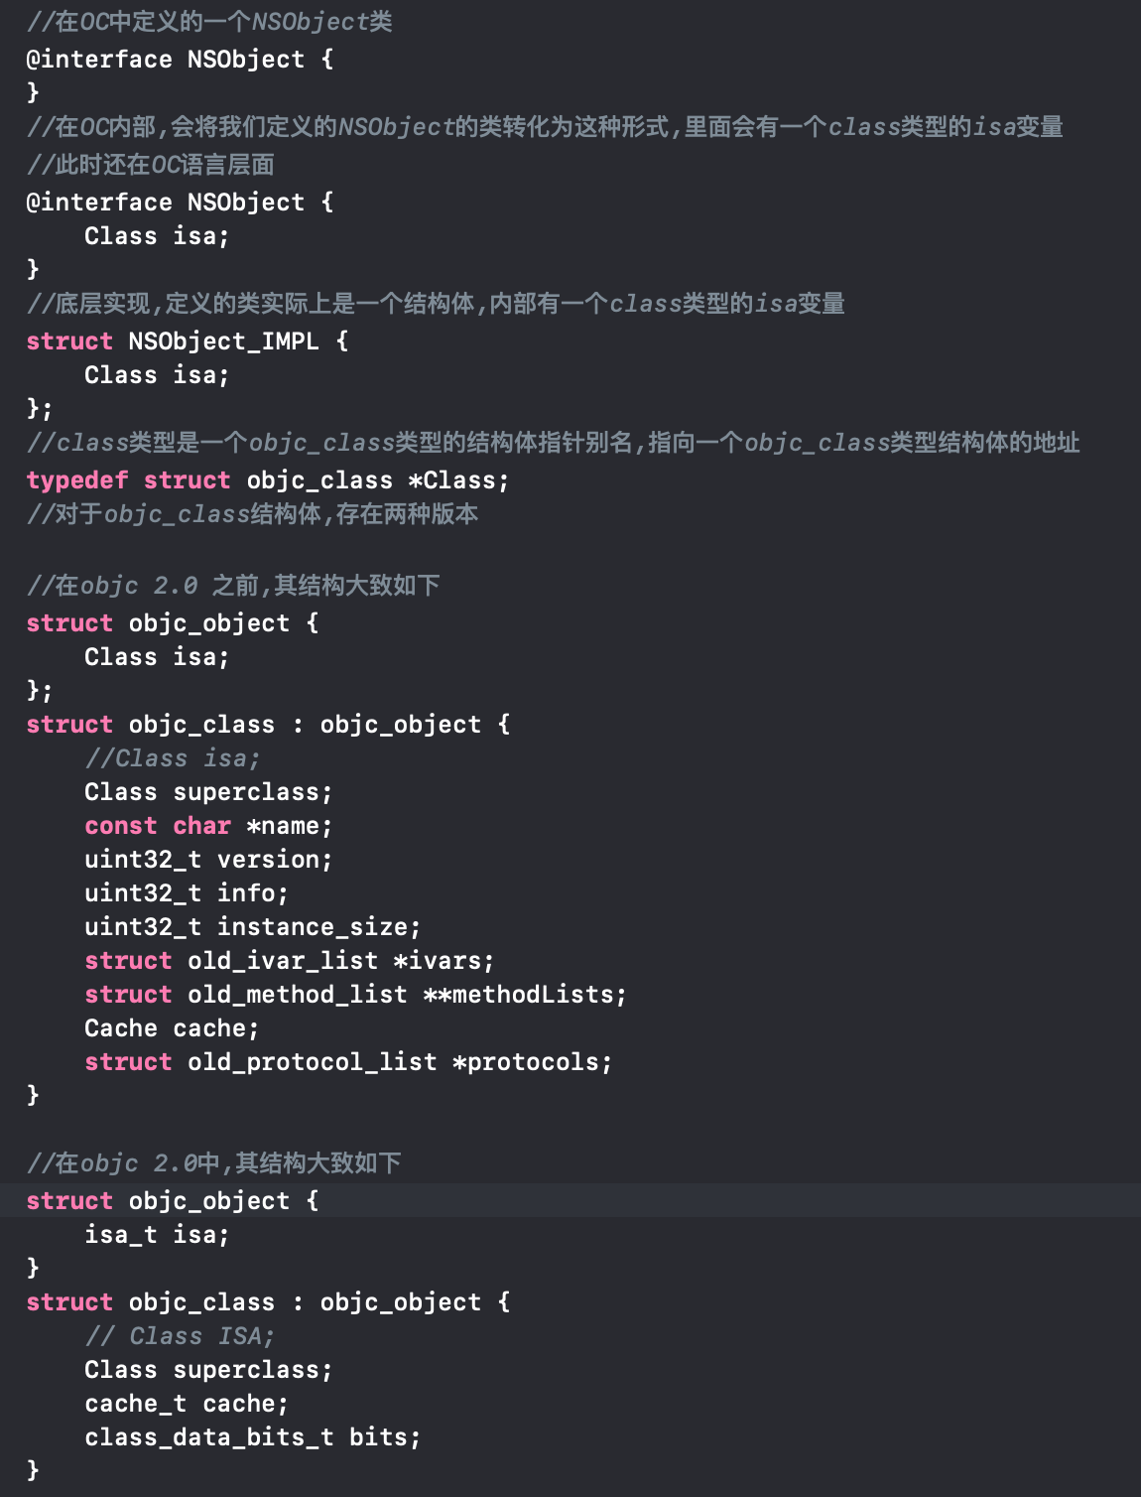

从中可以看出,OC中的类在底层都会被转化为objc_class类型结构体,虽然在不同版本中结构体形式存在一定差异,但是其包含的内容是基本一致的,但是需要注意的是

* 在旧版本中,isa是一个class类型的结构体,也就是指向一个类,而在新版本中,isa是一个isa_t的一个数据类型
* 在新版中,bits中包含了旧版本中的一些其他属性